

รายงานการปฏิบัติราชการ
เดือน มกราคม 2567
ประจำปีงบประมาณ พ.ศ. 2567

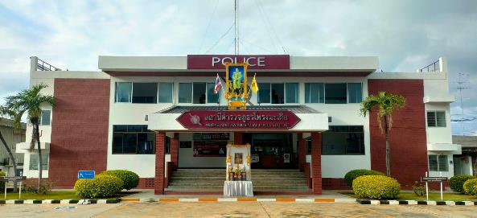

สถานีตำรวจภูธรโพรงมะเดื่อ
สถานีตำรวจภูธรโพรงมะเดื่อ
จังหวัดนครปฐม
โทร. 0 3497 0273
0273 7227
อำเภอเมืองนครปฐม จังหวัดนครปฐม

คำนำ
ตามการประเมินคุณธรรมและความโปร่งใสในการดำเนินงานของหน่วยงานภาครัฐ (Integrity and Transparency Assessment : ITA) สถานีตำรวจ ประจำปีงบประมาณ พ.ศ. 2567 ตัวชี้วัดที่ 9 การเปิดเผยข้อมูล ตัวชี้วัดย่อยที่ 9.2 การบริหารงาน ข้อ O7 กำหนดให้รายงานผลการปฏิบัติราชการประจำหน่วย โดยให้แสดงรายงานการปฏิบัติราชการประจำเดือนของสถานีตำรวจในรอบ 6 เดือนแรก ของปีงบประมาณ พ.ศ. 2567 (ตุลาคม 2566 - มีนาคม 2567) แยกเป็นรายเดือน และเผยแพร่เป็นประจำทุกเดือน บนเว็บไซต์ของสถานีตำรวจ
สถานีตำรวจภูธรโพรงมะเดื่อ จึงได้สรุป การปฏิบัติราชการประจำเดือน มกราคม 2567 ไว้แล้ว โดยแยกการปฏิบัติเป็น 5 สายงาน ประกอบด้วย งานสืบสวน งานสอบสวน งานป้องกันปราบปราม งานจราจร และงานอำนวยการ เพื่อเผยแพร่ข้อมูลการปฏิบัติงานบนเว็บไซต์ของสถานีตำรวจภูธรโพรงมะเดื่อ https://phrongmaduea.nakhonpathom.police.go.th/ ต่อไป


พันตำรวจเอก
(ทูน เดชคุณมาก)
ผู้กำกับการ สถานีตำรวจภูธรโพรงมะเดื่อ
1 กุมภาพันธ์ 2567

สารบัญ

คำนำ
สารบัญ
รายงานการปฏิบัติราชการงานสืบสวน 1
รายงานการปฏิบัติราชการงานสอบสวน 3
รายงานการปฏิบัติราชการงานป้องกันปราบปราม 10
รายงานการปฏิบัติราชการงานจราจร 16
รายงานการปฏิบัติราชการงานอำนวยการ 19

- งานสืบสวน
ข้อมูล ณ วันที่ 31 มกราคม 2567
เมื่อวันที่ 16 มกราคม 2567 ภายใต้อำนวยการของ พ.ต.อ.ทูน เดชคุณมาก ผกก.สภ.โพรงมะเดื่อ พ.ต.ท.อภิชาติ หงส์ไพบูลย์ รอง ผกก.สส.ฯ โดยการปฏิบัติการของ พ.ต.ต.โชคชัย นำพละอภิเดชสกุล สว.สส.ฯ ร.ต.อ.วิชญ์ศรุตม กิตติกาญจนานนท์ รอง สว.สส.ฯ ด.ต.สะท้าน ทิมหอม ด.ต.ศิริพจน์ อิ่มเฮง จ.ส.ต.กันตภณ ทองแพง ส.ต.ต.จีนุพงศ์ ได้จับกุมตัวผู้ต้องหา จำนวน 1 ราย 4 คน โดยแจ้งข้อกล่าวหาว่า “ร่วมกันลักลอบเล่นการพนัน (ไพ่ผสมสิบ) พนันเอาทรัพย์สินกันโดยไม่ได้รับอนุญาต”
พร้อมด้วยของกลาง
1. ไพ่ 1 สำรับ จำนวน 50 ใบ
2. เหรียญ 5 บาท จำนวน 4 เหรียญ และเหรียญ 1 บาท จำนวน 4 เหรียญ
3. ผ้าปูรองสีชมพู จำนวน 1 ผืน

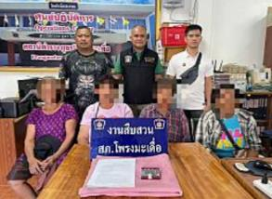

เมื่อวันที่ 22 มกราคม 2567 ภายใต้อำนวยการของ พ.ต.อ.ทูน เดชคุณมาก ผกก.สภ.โพรงมะเดื่อ พ.ต.ท.อภิชาติ หงส์ไพบูลย์ รอง ผกก.สส.ฯ โดยการปฏิบัติการของ พ.ต.ต.โชคชัย นำพละอภิเดชสกุล สว.สส.ฯ ร.ต.อ.วิชญ์ศรุตม กิตติกาญจนานนท์ รอง สว.สส.ฯ ด.ต.สะท้าน ทิมหอม ด.ต.ศิริพจน์ อิ่มเฮง จ.ส.ต.กันตภณ ทองแพง ส.ต.ต.จีนุพงศ์ ได้จับกุมตัวผู้ต้องหาจำนวน 1 ราย 1 คน โดยแจ้งข้อกล่าวหาว่า “ให้บุคคลอื่นกู้ยืมเงินโดยคิดดอกเบี้ยเกินกว่าที่กฎหมายกำหนด”

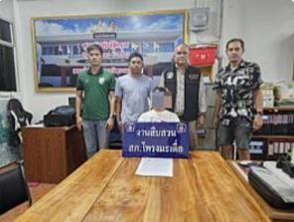
เมื่อวันที่ 23 มกราคม 2567 ภายใต้อำนวยการของ พ.ต.อ.ทูน เดชคุณมาก ผกก.สภ.โพรงมะเดื่อ พ.ต.ท.อภิชาติ หงส์ไพบูลย์ รอง ผกก.สส.ฯ โดยการปฏิบัติการของ พ.ต.ต.โชคชัย นำพละอภิเดชสกุล สว.สส.ฯ ร.ต.อ.วิชญ์ศรุตม กิตติกาญจนานนท์ รอง สว.สส.ฯ ด.ต.สะท้าน ทิมหอม ด.ต.ศิริพจน์ อิ่มเฮง จ.ส.ต.กันตภณ ทองแพง ส.ต.ต.จีนุพงศ์ ได้จับกุมตัวผู้ต้องหาจำนวน 1 ราย 1 คน โดยแจ้งข้อกล่าวหาว่า “เสพยาเสพติดให้โทษประเภทที่ 1 (เมทแอมเฟตามีน/ยาบ้า) โดยฝ่าฝืนต่อกฎหมาย”

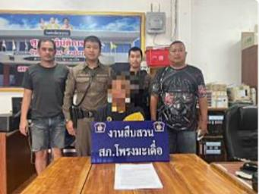

เมื่อวันที่ 26 มกราคม 2567 ภายใต้อำนวยการของ พ.ต.อ.ทูน เดชคุณมาก ผกก.สภ.โพรงมะเดื่อ พ.ต.ท.อภิชาติ หงส์ไพบูลย์ รอง ผกก.สส.ฯ โดยการปฏิบัติการของ พ.ต.ต.โชคชัย นำพละอภิเดชสกุล สว.สส.ฯ ร.ต.อ.วิชญ์ศรุตม กิตติกาญจนานนท์ รอง สว.สส.ฯ ด.ต.สะท้าน ทิมหอม ด.ต.ศิริพจน์ อิ่มเฮง จ.ส.ต.กันตภณ ทองแพง ส.ต.ต.จีนุพงศ์ ได้จับกุมตัวผู้ต้องหา จำนวน 2 ราย 2 คน โดยแจ้งข้อกล่าวหาว่า “เป็นคนต่างด้าวเข้ามาและอยู่ในราชอาณาจักรโดยไม่ได้รับอนุญาต”

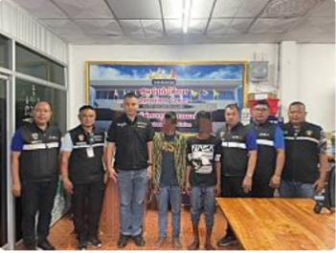

2. งานสอบสวน
ข้อมูล ณ วันที่ 31 มกราคม 2567

เมื่อวันที่ 9 มกราคม 2567 เวลาประมาณ 01.07 น. ร.ต.อ.ไพบูลย์ เนียมมทอง พนักงานสอบสวนได้รับแจ้งความร้องทุกข์ เหตุ 111 ภายในปั๊ม ป.ต.ท. ถนนเพชรเกษม จึงได้เดินทางไปตรวจสถานที่เกิดเหตุพร้อมกับฝ่ายสืบสวน รวบรวมพยานหลักฐาน เบื้องต้นทรัพย์ที่ได้เป็นเงินสดประมาณ 1500 บาท จาก ตู้เเคสเชียร์เติมน้ำมัน ผู้ก่อเหตุเป็นชาย ลักษณะเหมือนวัยรุ่น สวมเสือสีเเดง กางเกงขายาว พบรถต้องสงสัยคาดว่าเป็นรถของผู้ก่อเหตุ

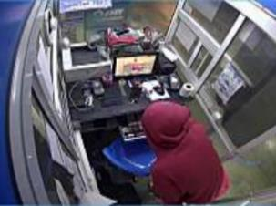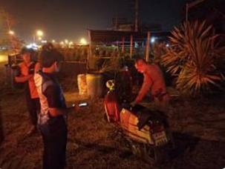

ช่วงวันที่ 1 มกราคม 2567 ถึง 31 มกราคม 2567 พนักงานสอบสวนได้รับแจ้งความร้องทุกข์ จำนวน 40 ราย ดังนี้

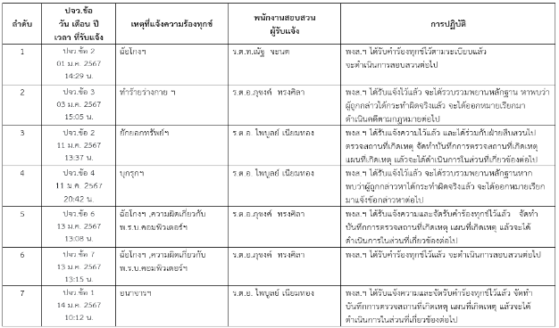
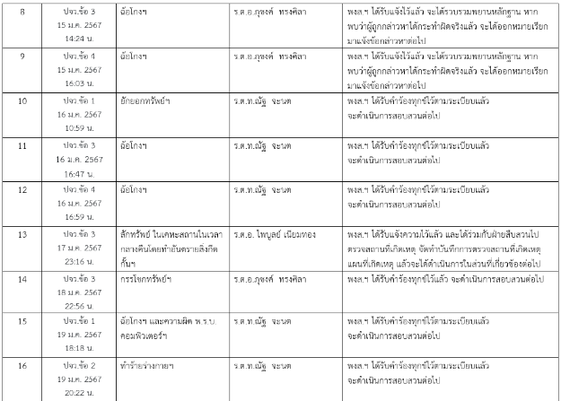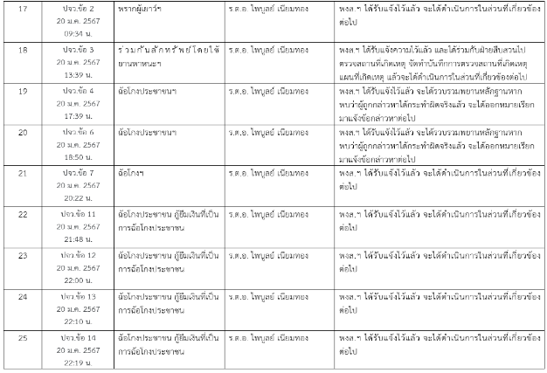
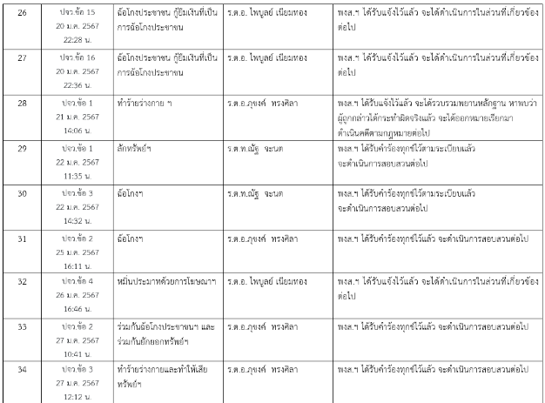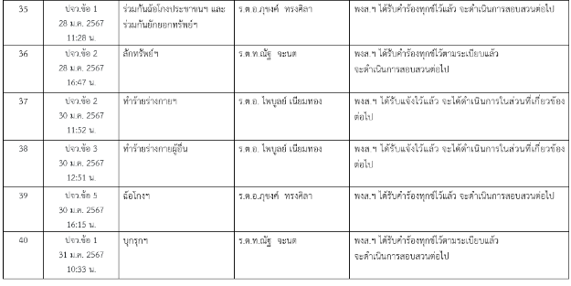

ช่วงวันที่ 1 มกราคม 2567 ถึง 31 มกราคม 2567 พนักงานสอบสวนได้รับสำนวนคดีอาญาไว้ทำการสอบสวน 24 คดี สอบสวนเสร็จสิ้นแล้ว 18 คดี คงเหลือและอยู่ระหว่างการสอบสวน 6 คดี ดังนี้
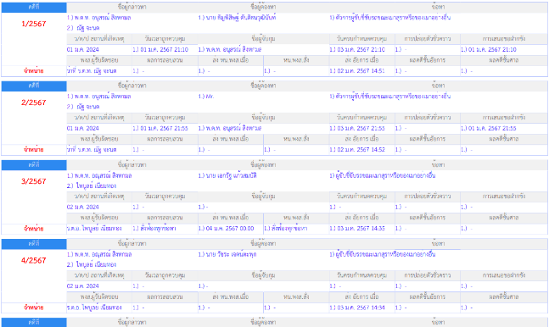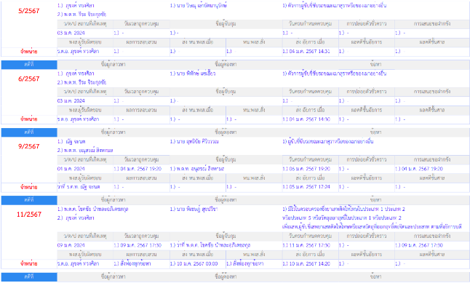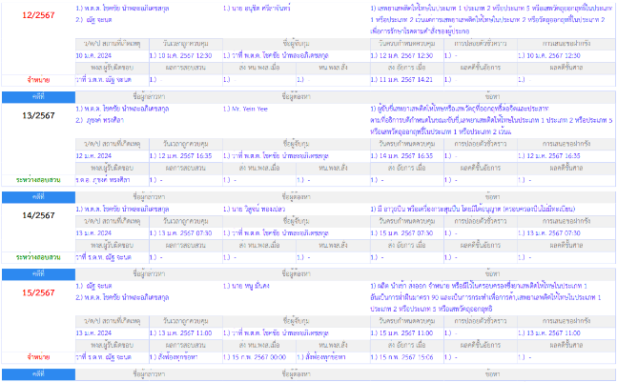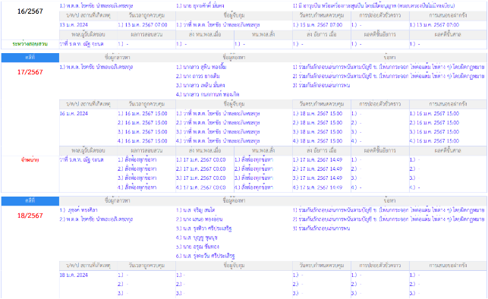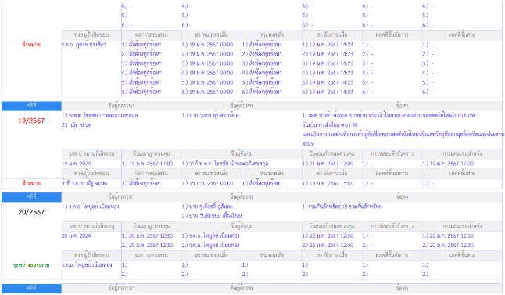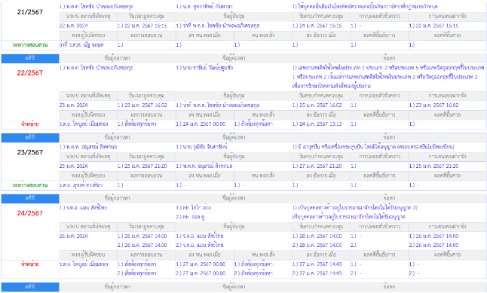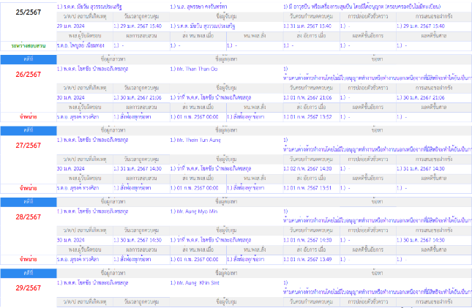

3. งานป้องกันปราบปราม
ข้อมูล ณ วันที่ 31 มกราคม 2567

เมื่อวันที่ 24 มกราคม 67 เวลา 13.40 น. พ.ต.ท.อนุสรณ์ สิงหกมล สวป.สภ.โพรงมะเดื่ือ ร.ต.อ.เฉลย ช่อฉาย รอง สว.(ป.) สภ.โพรงมะเดื่อ (ร้อยเวร 20) พร้อมด้วยสายตรวจรถยนต์ ว.4 จุดเลือกตั้งผู้ใหญ่บ้าน ม.5 บริเวณ โรงเรียนโพรงมะเดื่อวิทยาคม ม.5 ต.โพรงมะเดื่อ อ.เมือง จ.นครปฐม

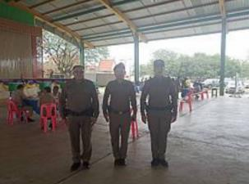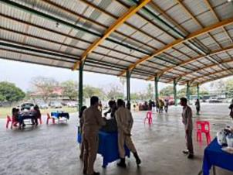

เมื่อวันที่ 25 มกราคม 67 เวลา 15.39 น. พ.ต.ท.อนุสรณ์ สิงหกมล สวป.สภ.โพรงมะเดื่อ ร.ต.ท.สุพจน์ มาลาวงษ์ รอง สว.(ป.) สภ.โพรงมะเดื่อ (ร้อยเวร 20) พร้อมด้วยสายตรวจรถยนต์ ว.4 จุดเลือกตั้งผู้ใหญ่บ้าน ม.10 ต.บ้านยาง อ.เมือง จ.นครปฐม

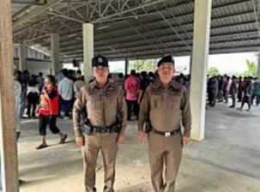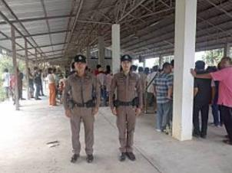

เมื่อวันที่ 25 มกราคม 2567 เวลา 10.00 น. พ.ต.ท.ธีระ จิระกุลชัย รองผกก.ป.สภ.โพรงมะเดื่อ พ.ต.ท.อนุสรณ์ สิงหกมล สวป.สภ.โพรงมะเดื่อ ร.ต.ท.เจน จันทร์คูณ รอง สว.(จร.) สภ.โพรงมะเดื่อ พร้อมสายตรวจจราจร และชุดชุนสัมพันธ์ (ตำรวจประสานโรงเรียน) ชุดจิตอาสา บรรยายให้ความรู้และซ้อมแผนเผชิญเหตุ เรื่อง หนี-ซ่อน-สู้ วิธีการเอาตัวชีวิตรอดในเหตุกราดยิง (ACTIVE SHOOTER) ให้กับครูและนักเรียนโรงเรียนวัดศรีวิสารวาจา ชั้นประถมศึกษาปีที่ 1-6 ประจำภาคเรียนที่ 2 ปีการศึกษา พ.ศ.2566 จำนวน 80 คน

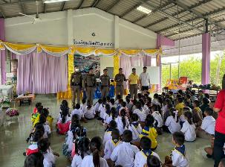

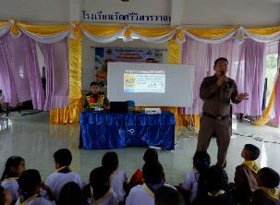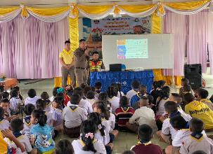

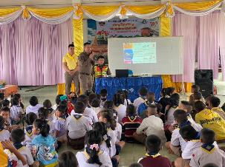
เมื่อวันที่ 25 มกราคม 2567 เวลา 10.00 น. พ.ต.ท.ธีระ จิระกุลชัย รองผกก.ป.สภ.โพรงมะเดื่อ พ.ต.ท.อนุสรณ์ สิงหกมล สวป.สภ.โพรงมะเดื่อ ร.ต.ท.เจน จันทร์คูณ รอง สว.(จร.) สภ.โพรงมะเดื่อ พร้อมสายตรวจจราจร และชุดชุนสัมพันธ์ (ตำรวจประสานโรงเรียน) ชุดจิตอาสา บรรยายให้ความรู้และซ้อมแผนเผชิญเหตุ เรื่อง หนี-ซ่อน-สู้ วิธีการเอาตัวชีวิตรอดในเหตุกราดยิง (ACTIVE SHOOTER) ให้กับครูและนักเรียนโรงเรียนวัดศรีวิสารวาจา ชั้นประถมศึกษาปีที่ 1-6 ประจำภาคเรียนที่ 2 ปีการศึกษา พ.ศ.2566 จำนวน 80 คน

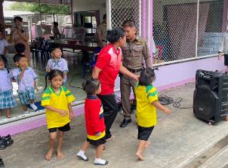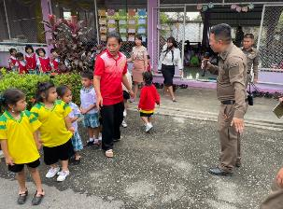

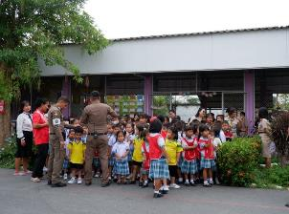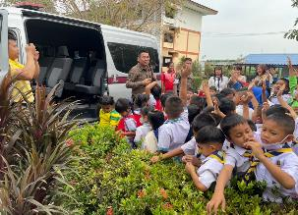

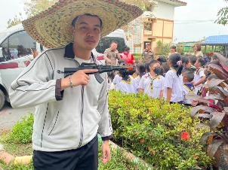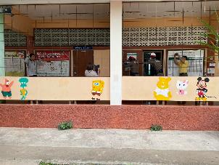
เมื่อวันที่ 25 มกราคม 2567 เวลา 13.30 – 14.30 ร.ต.อ.เจน จันทร์คูณ ได้มีการดำเนินการตามโครงการครูแดร์ ชั้นป.5 โรงเรียนบ้านหนองกะโดน ต.บ้านยาง อ.เมือง จ.นครปฐม

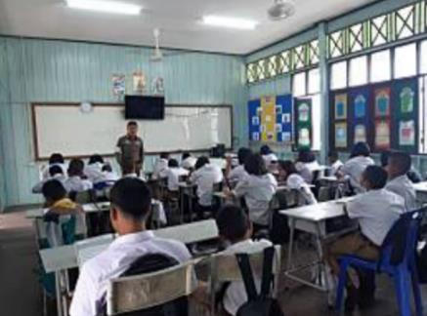

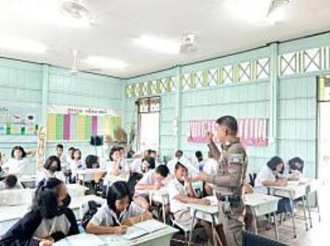

ช่วงวันที่ 1 ม.ค. 2567 ถึง 31 ม.ค. 2567 ร้อยเวร 2-0 สายตรวจรถยนต์ ได้มีการออกตรวจจุดเสี่ยง จุดล่อแหลมร้านทอง ร้านสะดวกซื้อ ปั๊มน้ำมันในพื้นที่ เพื่อป้องกันเหตุ สร้างความอุ่นใจ และรักษาความปลอดภัยให้แก่​​ประชาชน จำนวน 160 ครั้ง

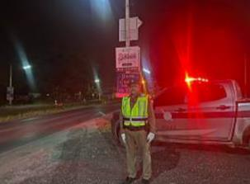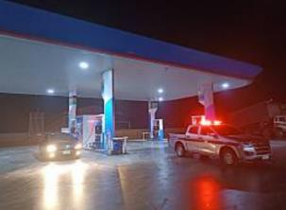

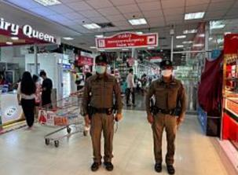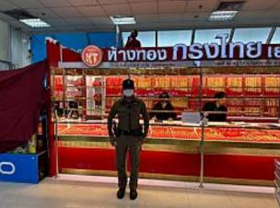

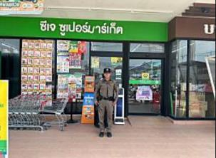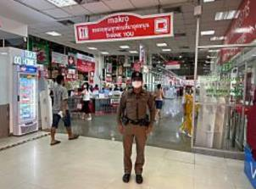

ช่วงวันที่ 1 มกราคม 2567 ถึง 31 มกราคม 2567 งานป้องกันปราบปราม สืบสวน จราจร สายตรวจรถยนต์ สายตรวจพิเศษ (ปะ ฉะ ดะ) ออกตรวจป้องกันเหตุตามจุดเสี่ยง จุดล่อแหลม ตั้งจุดตรวจจุดสกัดตามเส้นทางต่างๆ ในพื้นที่รับผิดชอบช่วงเวลากลางคืนทุกคืน เน้นย้ำการตรวจค้นบุคคล ยานพาหนะ เรื่องอาวุธปืน ยาเสพติด ตามนโยบาย ผบช.ภ.7

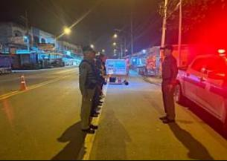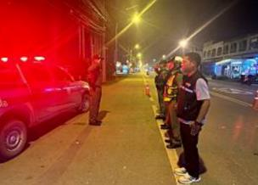

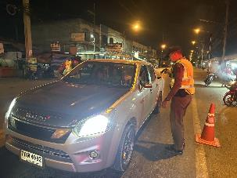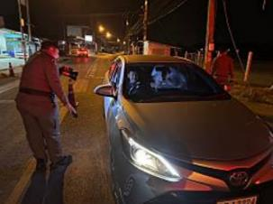

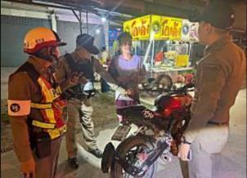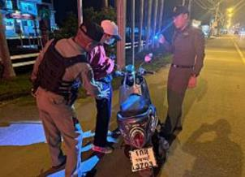

4. งานจราจร
ข้อมูล ณ วันที่ 31 มกราคม 2567

เมื่อวันที่ 25 มกราคม 2567 เวลา 10.00 น. พ.ต.ท.ธีระ จิระกุลชัย รองผกก.ป.สภ.โพรงมะเดื่อ พ.ต.ท.อนุสรณ์ สิงหกมล สวป.สภ.โพรงมะเดื่อ ร.ต.ท.เจน จันทร์คูณ รอง สว.(จร.)สภ.โพรงมะเดื่อ พร้อมสายตรวจจราจร บรรยายให้ความรู้เรื่อง กฎหมายจราจรความปลอดภัยทางถนนและวินัยจราจร ให้กับครูและนักเรียนโรงเรียนวัดศรีวิสารวาจา ชั้นประถมศึกษาปีที่ 1-6 ประจำภาคเรียนที่2ปีการศึกษา พ.ศ.2566 จำนวน 80 คน

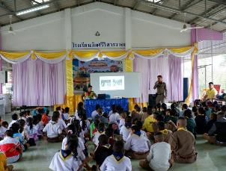

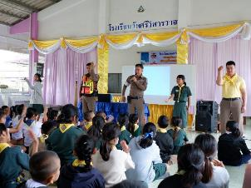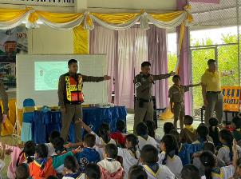

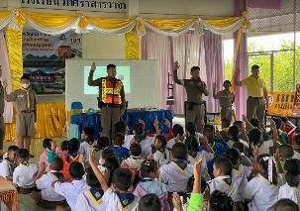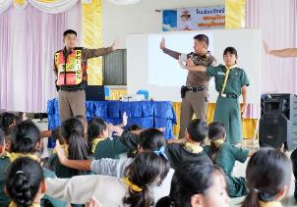
ช่วงวันที่ 1 มกราคม 2567 ถึง 31 มกราคม 2567 เจ้าหน้าที่ตำรวจจราจร สภ.โพรงมะเดื่อ ได้มีการอำนวยความสะดวกด้านการจราจร และดูแลความปลอดภัยของประชาชน หน้าสถานศึกษาและจุดบริการต่าง ๆ จำนวน 46 ครั้ง

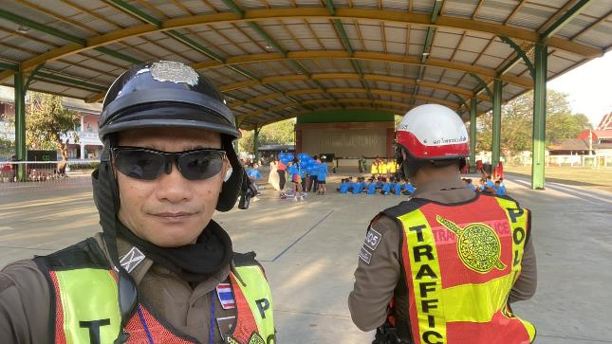

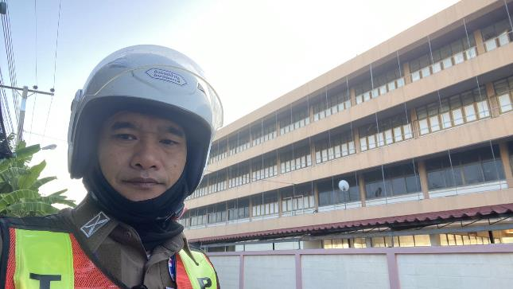

ช่วงวันที่ 1 มกราคม 2567 ถึง 31 มกราคม 2567 เจ้าหน้าที่ตำรวจจราจร สภ.โพรงมะเดื่อ ได้มีการอำนวยความสะดวกด้านการจราจร และดูแลความปลอดภัยของประชาชนที่ข้ามถนนเพชรเกษม และแหล่งชุมชนต่างๆ ในช่วงเวลาเร่งด่วน และมีปริมาณรถหนาแน่น จำนวน 60 ครั้ง

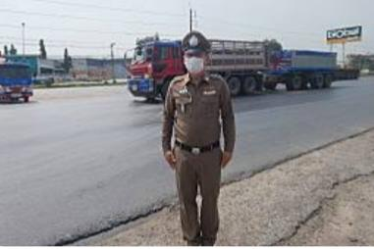

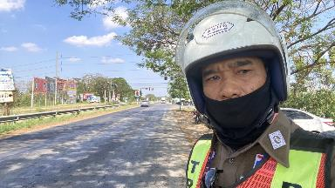

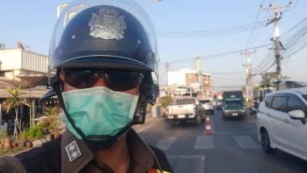

5. งานอำนวยการ
ข้อมูล ณ วันที่ 31 มกราคม 2567

เมื่อวันที 19 มกราคม 2567 เวลาประมาณ 10.00 – 12.00 น. ว่าที่ พ.ต.ต.บุญสร้าง จิ๋วน้อย สว.อก.สภ.โพรงมะเดื่อ พร้อมด้วยเจ้าหน้าที่ตำรวจชุดจิตอาสา 5 นาย ร่วมกับเจ้าหน้าที่โรงพยาบาลส่งเสริมสุขภาพตำบลบ้านหุบรัก ตรวจเยี่ยมและช่วยเหลือผู้มีภาระพึ่งพิง นะพื้นที่ตำบลโพรงมะเดื่อ อ.เมือง จ.นครปฐม จำนวน 10 ราย

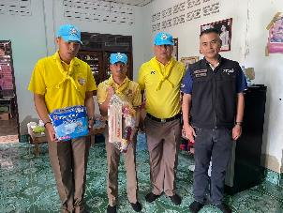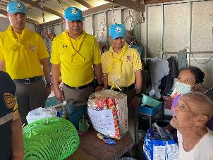

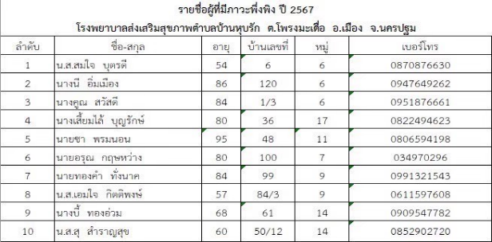

เมื่อวันที่ 11 ม.ค. 2567 เวลาประมาณ 09.00 น. พ.ต.ท.ธีระ จิระกุลชัย รอง ผกก.ป.สภ.โพรงมะเดื่อ ว่าที่ พ.ต.ต.บุญสร้าง จิ๋วน้อย สว.อก.สภ.โพรงมะเดื่อ พร้อมเจ้าหน้าที่พัสดุฯ ร่วมกันตรวจสอบอาวุธปืนหลวงที่อยู่ในคลังอาวุธ และเรียกเจ้าหน้าที่ตำรวจที่เบิกอาวุธปืนหลวงไปใช้ปฏิบัติหน้าที่มาทำการตรวสอบ

